ورقة عمل لغة عربية للصف الأول
اسم الطالب ........... الصف...............
******************************************************************
لون الصور التي تحتوي على حرف الباء :
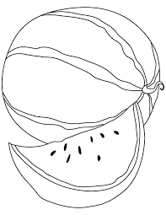

بطيخ
بــيت
ب

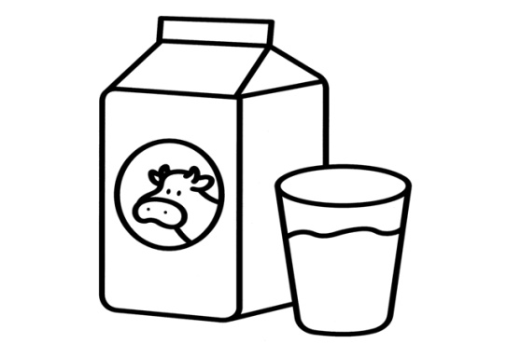
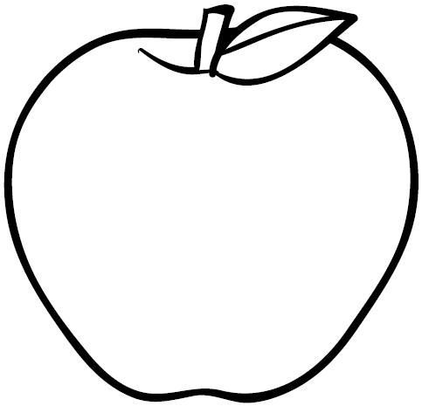

تفاح حليب

ورقة عمل لغة عربية للصف الاول
اسم الطالب ........... الصف...............
******************************************************************
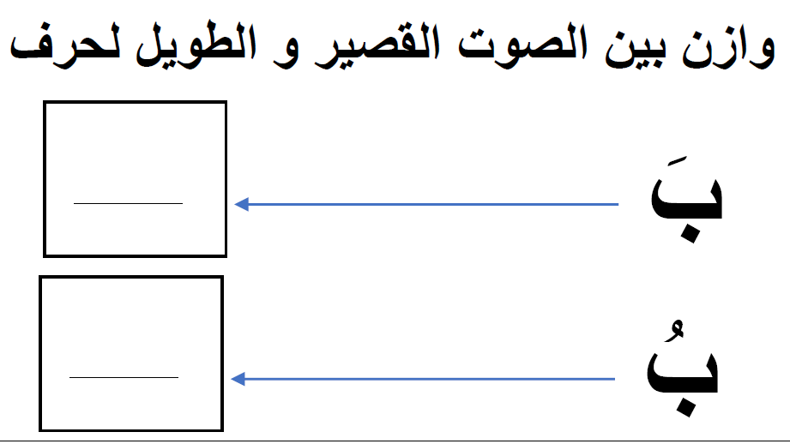
ب
****************************************************************
حوط الصوت الطويل لحرف الباء في الكلمات التالية: با – بو - بي

بابا – باب – بوق – أبي

ورقة عمل لغة عربية للصف الاول

اسم الطالب ........... الصف...............
******************************************************************
بـ | ـبـ | ب

ورقة عمل لغة عربية للصف الاول

******************************************************************
بـا | بـو | بي

